Nome: | CPF:
Taxa de inscrição R$250,00
Já cursou disciplinas avulsas na FGV EAESP? Sim ou Não

Se sim: Qual curso? _______________________________________
Já foi aluno regular da EAESP? Sim ou Não
Se sim: Qual curso?
AE AP AFA CEAG CEAHS...
/

/

/

/

/

Qual(is) da(s) disciplina(s) abaixo deseja cursar?
Disciplina 1 Sim ou Não
Disciplina 2 Sim ou Não

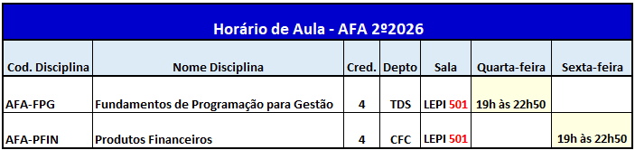

Importante: 1 crédito semestral corresponde a 15h e tem valor semestral de R$ 1.942,26 dividido em 6 (seis) parcelas mensais de R$ 323,71 (valores referência de 2026).

- Link para inscrição: https://processoseletivo.fgv.br/paafa/inscricao
- Documentos obrigatórios para Inscrição:
- Esta ficha preenchida
- Foto (atual);
- Cópia simples do RG (frente e verso);
- Currículo Profissional;
- Histórico Acadêmico Graduação;
- Cópia simples do Diploma de Graduação (ou declaração de conclusão da Graduação).

